梯形

【学习目标】
1． 梯形的概念及梯形的中位线的性质.
2． 等腰梯形的性质与判定.
【巩固练习】
一、选择题：
1．（09遂宁）如图，在梯形ABCD中，AB//DC，∠D=90⁰，AD=DC=4，AB=1，F为AD的中点，则点F 到BC的距离是（ ）
A.2 B.4 C. 8 D. 1
2.（09哈尔滨）如图，梯形ABCD中，AD∥BC，DC⊥BC，将梯形沿对角线BD折叠，点A恰好落在DC边上的点A´处，若∠A´BC＝20°，则∠A´BD的度数为（ ）
A.15° B.20° C. 25° D.30°
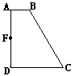
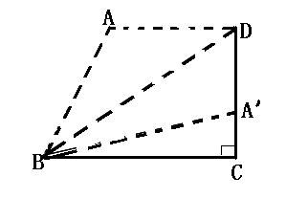
(第1题)
(第2题)
A
B
C
D
(第4题)
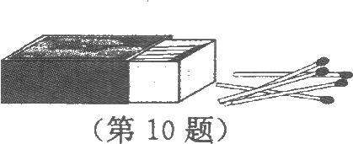
(第3题)

3．（10 温州）用若干根相同的火柴棒首尾顺次相接围成一个梯形(提供的火柴棒全部用完)，下列根数的火柴棒不能围成梯形的是( )
A．5 B．6 C．7 D．8
4. 如图，菱形ABCD由6个腰长为2，且全等的等腰梯形镶嵌而成，则线段AC的长为
A．3 B．6 C． D．

二、填空题：
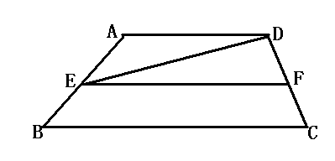
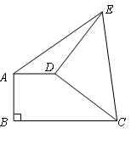
5．（09江苏）如图，已知EF是梯形ABCD的中位线，△DEF的面积为4平方厘米，则梯形ABCD的面积为 平方厘米.
（第5题）
（第6题）
（第7题）
（第8题）

6． (10 宁波) 如图，在等腰梯形ABCD中，AD∥BC，AB=AD=CD. 若∠ABC=60°，BC=12，则梯形ABCD 的周长为 ．
7． (10 兰州) 如图，直角梯形中，，将腰以为中心逆时针旋转90°至，连接，的面积为3，则BC的长为 ．
8． (10 眉山) 如图，已知梯形ABCD中，AD∥BC，∠B=30°，∠C=60°，AD=4，AB=，则下底BC的长为 __________．
三、解答题：
9．(10 盐城) 如图，在梯形ABCD中，AD∥BC，AB=CD=AD，BD⊥CD．
B
A
C
D
（1）求sin∠DBC的值；
（2）若BC长度为4cm，求梯形ABCD的面积．

10．(10 南充) 如图，梯形ABCD中，AD∥BC，点M是BC的中点，且MA＝MD．
求证：四边形ABCD是等腰梯形．
A
D
C
B
M

11．（10湖州）如图，已知在梯形ABCD中，DC∥AB，AD=BC，BD平分∠ABC，∠A=60°．
（1）求∠ABD的度数；（10湖州）
（2）若AD=2，求对角线BD的长．

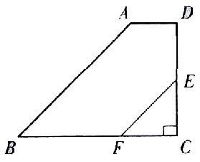
12．(10 鄂尔多斯) 如图，在梯形中，为的中点，交于点．
（1）求证：；
（2）当，且平分时，求的长．

